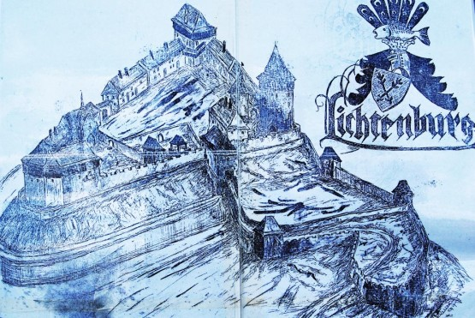Oslovení (rytíř / šlechtična)

Jméno a příjmení

Ulice

PSČ město

**Oslava ve středověkém stylu**

Zvu tě na oslavu dobytí hradu Lichnice konanou dne konanou 29. 4. 2025 na Lichnickém Hradu. Oslava proběhne ve středověkém stylu. Nezapomeň přijít (s růží ve vlasech (ženy) / opásán mečem (muži)), dostaneš pintu piva a medovinu na uvítanou. Koně možno ustájit V barbakánu hradu.

Pozvánka platí pouze pro tebe, tvého pážete a je nepřenosná

